10.000 COMAU-Roboter von B&R gesteuert
COMAU und B&R feiern eine produktive Partnerschaft mit vielversprechender Zukunft
Die Zusammenarbeit von COMAU Robotics und B&R hat einen weiteren Meilenstein erreicht: Mittlerweile sind weltweit 10.000 COMAU-Roboter mit B&R-Steuerungstechnik im Einsatz. Dieser Erfolg unterstreicht die Qualität der COMAU-Produkte, die auf der leistungsfähigen, präzisen und zuverlässigen Steuerungselektronik des Automatisierungsspezialisten B&R basieren.
Die Unternehmen arbeiten seit Jahren daran, die Integration von Robotik in die Linienautomatisierung voranzutreiben. Maschinenbauer und Endanwender profitieren von der hervorragenden Synchronisation und der schnellen Reaktionsfähigkeit.
„Das ist das Ergebnis einer intensiven Zusammenarbeit, welche es beiden Unternehmen ermöglicht hat, wichtige Akteure auf dem Markt zu werden. Unser Ziel ist es, die Technologien kontinuierlich zu verbessern und in neuen Marktsegmenten zu wachsen“, sagt Tobias Daniel, Leiter der Robotik-Abteilung Europa und Amerika bei COMAU.
„Wir freuen uns sagen zu können, dass diese Zusammenarbeit greifbare Ergebnisse in einem wachsenden Markt hervorbringt“, sagt Walter Burgstaller, Sales Director Europe bei B&R. „Immer mehr Unternehmen sehen in der Robotik eine Chance, um ihre Produktion zu optimieren und so auf die gestiegenen Anforderungen hinsichtlich Flexibilität und Komplexität zu reagieren.“

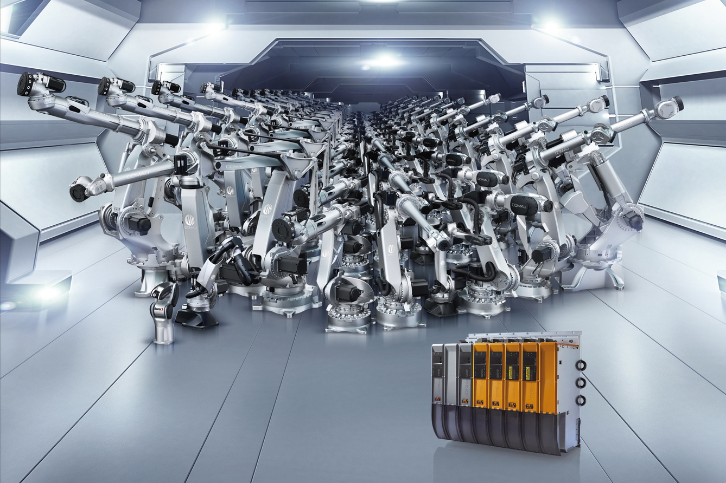
10.000 COMAU-Roboter wurden mit B&R-Steuerungstechnik ausgestattet.

Über B&R
B&R, eine Division des ABB-Konzerns, ist ein weltweit führendes Unternehmen der industriellen Automatisierung mit Hauptsitz in Österreich. Als Branchenführer kombiniert B&R modernste Technologien mit fortschrittlichem Engineering. B&R bietet Kunden aus den unterschiedlichsten Branchen perfekte Gesamtlösungen in den Bereichen Maschinen- und Fabrikautomatisierung, Antriebs- und Steuerungstechnik, Visualisierung und integrierte Sicherheitstechnik. Lösungen für die Kommunikation im Industrial IoT - allen voran OPC UA, POWERLINK und der offene Standard openSAFETY - runden das Leistungsportfolio von B&R ab. Die Software-Entwicklungsumgebung Automation Studio ist wegweisend für zukunftsorientiertes Engineering. Mit innovativen Lösungen setzt B&R neue Standards in der Automatisierungswelt, hilft Prozesse zu vereinfachen und übertrifft Kundenerwartungen.
Weitere Informationen finden Sie unter www.br-automation.com

